ChildGuard AI v3.0
Proje Durum Raporu

Çevrim İçi Metinlerde Çocuklara Yönelik Zararlı İçerik Tespiti
İki Aşamalı Hibrit Sistem: BERT + XGBoost

Afyon Kocatepe Üniversitesi | Veri Madenciliği Dersi | Nisan 2026

BÖLÜM 1 — PROJENİN MEVCUT DURUMU (Ana Başlıklar)

1.1 Tamamlanan Bileşenler
✅ Faz 1 — Model Eğitimi (v2): BERT Genel + XGBoost + BERT Yaş Grubu eğitimi tamamlandı. v3 eğitimi 29 Nisan 2026'da Google Colab'da tamamlandı.
✅ Faz 2 — FastAPI Backend: 4 endpoint aktif: /api/health, /api/analyze, /api/explain/shap, /api/explain/lime. Tüm testler 6/6 PASS.
✅ Faz 3 — XAI Servisleri: SHAP (XGBoost TreeExplainer) ve LIME (BERT LimeTextExplainer) servisleri çalışıyor.
✅ Faz 4 — Next.js Frontend: 5 bileşen tamamlandı: Navbar, AnalyzeForm, ResultCard, XAIPanel, HistoryPanel.
✅ Deney Takibi (W&B): Tüm eğitim metrikleri Weights & Biases'a loglandı. Run: childguard-v3.
✅ Docker Compose: Backend :8000 + Frontend :3000 servisleri yapılandırıldı.

1.2 Model Performansı Özeti (v3 — W&B Run: qloamt95)
Model | Accuracy | Precision | Recall | F1
BERT Genel (thr=0.30) | 0.9123 | 0.7460 | 0.7556 | 0.7508
XGBoost | 0.6034 | 0.2511 | 0.6399 | 0.3607
BERT Yaş Grubu | 0.9502 | 0.9470 | 0.9488 | 0.9478 (macro)

★ BERT Yaş Grubu en yüksek performansı sergiliyor: F1 macro = 0.9478
★ XGBoost yüksek Recall (%64) ama düşük Precision (%25) → hibrit sistemde BERT ile dengeleniyor.

1.3 Bilinen Sorunlar (Öncelik Sırasıyla)
❌ [Yüksek Öncelik] XGBoost F1 düşüklüğü: v3 eğitiminde 276.641 satırlık karışık datasette F1=0.36'ya düştü. v2'de 0.65'ti. 'Unknown' yaş grubu gürültüsü (236.818 satır) başlıca neden.
❌ [Yüksek Öncelik] Dolaylı Zorbalık Tespiti: BERT 'give up', 'disappear', sarcasm gibi dolaylı ifadeleri kaçırıyor. v3 eğitiminde hedeflendi ancak çözüm eksik.
⚠️ [Orta Öncelik] SHAP Token Alakasızlığı: XGBoost SHAP çıktısı global TF-IDF vocab'a dayandığından giriş metniyle ilgisiz tokenlar döndürüyor. Kısmi düzeltme yapıldı.
⚠️ [Orta Öncelik] LIME Gecikme: LIME açıklaması ~2-5 saniye sürüyor. Frontend'de skeleton loader var ama backend tarafında cache/batch optimizasyonu eksik.
🔧 [Düşük Öncelik] Docker Standalone Eksik: Frontend Dockerfile'ında next.config.js'de output: standalone ayarı yok. Production deployment için gerekli.

1.4 Genel Değerlendirme
Proje 4 fazın tamamını kapsıyor ve çalışır durumda. Temel eksiklik model kalitesindedir: XGBoost v3'te belirgin performans kaybı yaşadı, BERT ise dolaylı nefret söyleminde yetersiz kalıyor. Sistemin mimarisi ve altyapısı sağlam; model iyileştirmeleri öncelikli yapılacaklar listesinin başında yer almalıdır.

BÖLÜM 2 — ADIM ADIM DURUM ANALİZİ

2.1 Veri Seti ve Model Eğitimi

Mevcut Durum:
• Baz makale: Kashyap et al. (2025) — ChildGuard (arXiv:2506.21613v2)
• v3 dataseti: ChildGuard.csv + lexical_chilhate.csv + contextual_childhate.csv → 276.641 satır
• Eğitim bölünmesi: %72 eğitim / %8 validasyon / %20 test (stratified)
• Sınıf dengesi: Non-hate %82.5 (228.280) / Hate %17.5 (48.361)
• Eğitim ortamı: Google Colab A100 GPU, PyTorch 2.10, XGBoost 3.2.0
• W&B tracking: childguard-v3 projesi, run qloamt95, 64 adım, ~37 dakika

Yapılan İyileştirmeler (v2 → v3):
→ Veri Sızıntısı Düzeltildi: XGBoost'tan Age_Group one-hot özelliği çıkarıldı
→ Overfitting Engeli: Upsampling yerine WeightedRandomSampler kullanıldı
→ Bağlam Genişletme: MAX_LEN 128'den 256'ya çıkarıldı
→ Emoji Desteği: Metin temizliğinde emoji→metin dönüşümü eklendi

Sorunlar:
✗ XGBoost F1 = 0.36 (v2'de 0.65). 'Unknown' yaş grubu gürültüsü + geniş vocab (236.818 bilinmeyen yaş etiketi) modeli karıştırıyor.
✗ BERT Genel F1 = 0.75. Dolaylı zorbalık (sarcasm, euphemism) hâlâ yakalanmıyor.

2.2 Backend (FastAPI)

Mevcut Durum:
Endpoint | Yöntem | Süre | Durum
/api/health | GET | 0.001s | ✅ PASS
/api/analyze | POST | 0.116s | ✅ PASS
/api/explain/shap | POST | 0.021s | ✅ PASS (kısmi sorun)
/api/explain/lime | POST | 2.741s | ✅ PASS (yavaş)

Sorunlar:
✗ SHAP servisi global TF-IDF vocab tokenleri döndürüyor; giriş metnindeki spesifik kelimeler yerine eğitim verisi tokenları çıkıyor.
✗ LIME ~2.7s (300 sample). 500 sample'da ~4-5s. Backend'de async/cache yok.
! Model yükleme startup'ta gerçekleşiyor; ilk istek yavaş olabilir.

Yapılacaklar:
→ shap_service.py: Giriş metnindeki tokenleri filtrele, global tokenleri arka plana al
→ lime_service.py: Sonuçları Redis/in-memory cache ile önbelle al

2.3 Frontend (Next.js 16)

Mevcut Durum:
• 5 bileşen tamamlandı ve test edildi (6/6 PASS)
• Teknoloji: Next.js 16 + TypeScript + Tailwind CSS + shadcn/ui + Recharts
• HistoryPanel: localStorage'da son 20 sorgu saklanıyor
• XAIPanel: SHAP/LIME sonuçları tab yapısıyla, kelime vurgulama ile gösteriliyor
• LIME için skeleton loader mevcut (yavaş yanıt UX sorunu azaltılmış)

Sorunlar:
✗ Docker üretim imajı: next.config.js'de 'output: standalone' eksik → Docker'da çalışmıyor
! Hata yönetimi: Backend çevrimdışıysa kullanıcıya açıklayıcı mesaj yetersiz

Yapılacaklar:
→ next.config.js dosyasına output: 'standalone' ekle (tek satır düzeltme)
→ Error boundary bileşeni ekle

2.4 Model Mimarisi (Hibrit Sistem)

Aşama 1 — Zararlı mı? (BERT + XGBoost):
• BERT Genel: bert-base-uncased, MAX_LEN=256, batch=16, 5 epoch, lr=2e-5
• XGBoost: TF-IDF 5000 özellik + metin uzunluğu + kelime sayısı
• Hibrit skor: final = bert × 0.6 + xgb × 0.4
• Eşik: > 0.45 → RİSKLİ (optimal threshold 0.30 — bert_general_config.pkl'de)

Aşama 2 — Kime yönelik? (BERT Yaş Grubu):
• 3 sınıf: Younger Children (<11), Pre-Teens (11-12), Teens (13-17)
• Yalnızca Aşama 1 risk tespiti yapılırsa çalışır
• Test F1 (macro) = 0.9478 — en güçlü model

Kritik Dosyalar:
! age_group_columns.pkl — XGBoost feature sırası buradan okunuyor (KRİTİK)
! bert_general_config.pkl — Optimal threshold 0.30 saklanıyor

2.5 Açıklanabilir YZ (XAI)

SHAP (XGBoost TreeExplainer):
• Durum: Çalışıyor, 0.021s yanıt süresi
✗ Sorun: Global vocab tokenleri döndürüyor — 'trannies', 'bihday' gibi giriş metniyle ilgisiz tokenlar çıkabiliyor
✓ Kısmi düzeltme uygulandı: giriş tokenları öne alınıyor

LIME (BERT LimeTextExplainer):
• Durum: Çalışıyor, 2.741s yanıt süresi (300 sample)
• Başarı: 'stupid', 'loser', 'ugly', 'kill' doğru şekilde yüksek ağırlık alıyor
! Sorun: Yavaş — num_samples artırılırsa 4-5s'ye çıkıyor

2.6 Deployment (Docker Compose)

Mevcut Durum:
• docker-compose.yml yapılandırması mevcut
• Backend container: uvicorn :8000
• Frontend container: Next.js :3000
• Volume: ./final_models → /app/final_models

Sorunlar:
✗ Frontend Dockerfile production build için next.config.js'de 'output: standalone' eksik → Docker build çalışmıyor
! final_models/ klasörü Docker volume'una doğru mount edilmeli

BÖLÜM 3 — DÜZELTİLMESİ GEREKENLER (Öncelik Sırası)

🔴 Yüksek Öncelik — Hemen Yapılmalı

1. XGBoost Performans İyileştirmesi
• Problem: F1 = 0.36 (v2'de 0.65). Hedef: F1 ≥ 0.55
→ Çözüm A: 'Unknown' yaş grubu satırlarını eğitimden filtrele (236.818 satır gürültü azalacak)
→ Çözüm B: TF-IDF max_features'ı 5000'den 8000-10000'e çıkar
→ Çözüm C: Optuna'da scale_pos_weight'i dinamik hesapla
→ Çözüm D: XGBoost yerine LightGBM dene (çok daha hızlı, genellikle daha iyi)
Tahmini süre: 2-3 saatlik Colab eğitimi

2. Dolaylı (Implicit) Zorbalık Tespiti
• Problem: 'You sound like a baby.', 'go back to your country.' yakalanmıyor
→ Çözüm A: Eğitim verisine daha fazla implicit hate örneği ekle (contextual subset'ten seç)
→ Çözüm B: Contrastive learning ile fine-tune et
→ Çözüm C: BERT yerine RoBERTa veya DeBERTa dene (implicit hate'e daha duyarlı)
Tahmini süre: 1 hafta (veri toplama + eğitim)

🟡 Orta Öncelik — Kısa Sürede Yapılabilir

3. Docker Production Düzeltmesi (1 Satır)
• Dosya: frontend/next.config.js
• Eklenecek: output: 'standalone'
⏱ Süre: 5 dakika

4. SHAP Token Filtresi
• Dosya: backend/api/services/shap_service.py
• Yapılacak: SHAP sonuçlarını giriş metniyle kesişen tokenlarla filtrele
⏱ Süre: 1-2 saat

5. LIME Hız Optimizasyonu
• Kısa vade: num_samples default'unu 500'den 200'e düşür
• Orta vade: Sonuçları metin hash'i bazlı cache'le (functools.lru_cache veya Redis)
⏱ Süre: 1 gün

🟢 Geliştirme Önerileri — Gelecek Sürüm
◆ Çok Dilli Destek: Türkçe BERT (BERTurk) ile Türkçe nefret söylemi tespiti
◆ Real-time Stream: WebSocket entegrasyonu ile canlı chat izleme
◆ Ebeveyn Dashboard: Haftalık risk raporu ve trend grafiği
◆ Mobil SDK: iOS ve Android için kütüphane paketi
◆ Federated Learning: Kullanıcı gizliliği korunarak dağıtık model eğitimi

BÖLÜM 4 — PROJE ZAMAN ÇİZELGESİ

Tarih | Versiyon | Yapılan | Durum
11 Nisan 2026 | v1 Taslak | İlk lokal eğitim scriptleri, FastAPI backend, Docker Compose kuruldu | ✅ Tamamlandı
14 Nisan 2026 sabah | v2.0 | v2 modelleri Drive'dan indirildi, frontend eklendi, tüm API testleri PASS | ✅ Tamamlandı
14 Nisan 2026 öğleden sonra | v3.0 | CLAUDE.md v3.0'a yükseltildi, XAI + W&B entegrasyonu belgelendi | ✅ Tamamlandı
28 Nisan 2026 | v3 Hazırlık | Data leakage, overfitting, MAX_LEN ve emoji düzeltmeleri uygulandı | ✅ Tamamlandı
29 Nisan 2026 | v3 Eğitim | ChildGuardLastHybrid.ipynb: BERT Yaş F1=0.9478, BERT Genel F1=0.7508 | ✅ Tamamlandı
Yapılacak | v3.1 | XGBoost iyileştirme + Docker düzeltme + SHAP filtre | 🔧 Bekliyor

BÖLÜM 5 — ÖZET: NE VAR / NE YOK

Bileşen | Durum | Notlar
BERT Genel (binary cls.) | ✅ Çalışıyor | F1=0.75, dolaylı hate zayıf
XGBoost (hybrid katkı) | ⚠️ Zayıf | F1=0.36, iyileştirme şart
BERT Yaş Grubu | ✅ Güçlü | F1=0.9478, en iyi model
Hibrit Skor Mantığı | ✅ Çalışıyor | 0.6×BERT + 0.4×XGBoost, thr=0.45
SHAP Açıklaması | ⚠️ Kısmi | Global vocab sorunu var
LIME Açıklaması | ✅ Çalışıyor | ~2.7s, yavaş ama doğru
FastAPI Backend | ✅ Çalışıyor | 6/6 test PASS
Next.js Frontend | ✅ Çalışıyor | 5 bileşen aktif
Docker (lokal) | ✅ Çalışıyor | compose up çalışıyor
Docker (production) | ❌ Eksik | standalone output ayarı yok
W&B Tracking | ✅ Aktif | Run qloamt95 loglandı
Implicit Hate Tespiti | ❌ Yetersiz | v3 hedef, henüz çözülmedi

ChildGuard AI v3.0 | Afyon Kocatepe Üniversitesi | Veri Madenciliği Dersi | Nisan 2026

BÖLÜM 6 — V1 vs V3 Versiyon Karşılaştırması
Projenin ilk versiyonu (v1, GitHub: omerozcn/ChildGuardHybrid) ile mevcut v3 arasındaki temel mimari ve teknik farklılıklar aşağıda özetlenmiştir.

6.1 Teknik Mimari Karşılaştırması
Bileşen | V1 (ChildGuardHybrid) | V3 (Mevcut)
Klasik ML Modeli | Logistic Regression + TF-IDF | XGBoost + TF-IDF (5000 özellik)
DL Framework | TensorFlow / tf-keras | PyTorch + HuggingFace Transformers
BERT Mimarisi | 3 ayrı yaş-özel BERT (younger/pre-teen/teen) | 1 genel BERT + 1 yaş grubu BERT
Hiperparametre Ayarı | GridSearchCV | Optuna (50 deneme, TPE Sampler)
Örnekleme Stratejisi | Oversampling (elle) | WeightedRandomSampler (PyTorch)
MAX_LEN (BERT) | 128 token | 256 token
Epoch Sayısı | 3 | 5
Early Stop Patience | 1 | 2
Deney Takibi | Yok | Weights & Biases (W&B)
Açıklanabilirlik (XAI) | Yok | SHAP (TreeExplainer) + LIME
UI Teknolojisi | Gradio (port 7860) | Next.js 16 + TypeScript (port 3000)
Backend | Gradio (monolitik) | FastAPI + Uvicorn (port 8000)
Analiz Geçmişi | Yok | localStorage (20 sorgu)
Konteynerizasyon | Yok | Docker Compose
Dataset Boyutu | ~100K satır (v1) | 276.641 satır (v3)

6.2 Model Performans Karşılaştırması
Model | V1 Accuracy | V1 F1 | V3 Accuracy | V3 F1
BERT Genel (Zararlı) | ~0.88 | ~0.68 | 0.9123 | 0.7508
XGBoost / LR | ~0.82 | ~0.58 | 0.6034 | 0.3607
BERT Yaş Grubu (macro) | ~0.89 | ~0.86 | 0.9502 | 0.9478

6.3 Mimari Evrim Özeti
- V1: Monolitik Gradio uygulaması → V3: Ayrılmış backend (FastAPI) + frontend (Next.js)
- V1: 3 bağımsız yaş-BERT modeli → V3: Birleşik yaş grubu sınıflandırıcı (daha az bellek, daha hızlı)
- V1: Açıklanabilirlik yok → V3: SHAP + LIME ile her tahmin açıklanabilir
- V1: Manuel hiperparametre → V3: Optuna ile otomatik optimizasyon
- V1: TensorFlow → V3: PyTorch (GPU bellek yönetimi daha esnek)
- V1: Deney takibi yok → V3: W&B ile epoch-bazlı metrik kaydı

BÖLÜM 7 — Ürün Gereksinim Belgesi (PRD) Özeti
Aşağıdaki gereksinimler, v1→v2/v3 geçiş sürecinde hazırlanan ChildGuard_v2_PRD.docx belgesinden derlenmiştir. Bu PRD, v3 geliştirme hedeflerini ve kabul kriterlerini tanımlamaktadır.

7.1 Yönetici Özeti
ChildGuard v1 (Logistic Regression + Gradio) gerçek dünya koşullarında yetersiz kalmaktaydı. Bu PRD; XGBoost yükseltmesi, açıklanabilir yapay zeka (XAI) katmanı, modern Next.js arayüzü ve ileriye dönük tarayıcı uzantısı vizyonunu kapsamaktadır.
7.2 Temel Özellik Gereksinimleri
Özellik | Gereksinim | Durum
XGBoost Yükseltme | LR yerine XGBoost + Optuna (50 trial) | ✅ Tamamlandı
XAI Katmanı | SHAP (XGBoost) + LIME (BERT) API endpoint'leri | ✅ Tamamlandı
Next.js Frontend | Recharts görselleme, shadcn/ui bileşenleri, geçmiş paneli | ✅ Tamamlandı
Tarayıcı Uzantısı | Chrome extension — gerçek zamanlı sayfa taraması | ⏳ Planlandı
Karma Skor | BERT×0.6 + XGBoost×0.4, eşik > 0.45 | ✅ Tamamlandı
Docker Deploy | docker-compose up --build ile tek komut kurulum | ✅ Tamamlandı

7.3 Teknik Mimari Gereksinimleri
- Backend: FastAPI (port 8000), async endpoint'ler, Pydantic v2 şemaları
- ML Pipeline: PyTorch BERT (bert-base-uncased, MAX_LEN=256, batch=16)
- XGBoost: TF-IDF 5000 özellik + text_len + word_cnt + yaş grubu one-hot
- SHAP: TreeExplainer — kelime bazlı katkı skorları JSON olarak döner
- LIME: LimeTextExplainer — BERT tahminleri üzerinde 500 sample
- Frontend: Next.js 16, TypeScript strict mode, Tailwind CSS, Recharts

7.4 Kabul Kriterleri
- BERT Genel test F1 (zararlı) ≥ 0.75 → Gerçekleşen: 0.7508 ✅
- BERT Yaş Grubu test F1 (macro) ≥ 0.92 → Gerçekleşen: 0.9478 ✅
- API yanıt süresi < 3 saniye (BERT tahmini dahil)
- SHAP/LIME açıklamaları her tahmin için çalışmalı
- Docker ile sıfır-konfigürasyon kurulum

7.5 Açık Kalan Gereksinimler
- Tarayıcı uzantısı (Chrome extension) henüz geliştirilmedi — v4 hedefi
- Docker frontend 'output: standalone' Next.js config eksik
- LIME API doğrudan BERT'i değil, sigmoid wrapper'ı çağırmalı
- XGBoost SHAP alakasız token üretebiliyor — filtre iyileştirmesi gerekli

BÖLÜM 8 — W&B Eğitim Grafikleri
Aşağıdaki grafikler, Weights & Biases (W&B) üzerinde kaydedilen childguard-v3 / run qloamt95 eğitim sürecinden elde edilmiştir. Karışıklık matrisleri doğrudan W&B'den indirilmiş; eğitim eğrileri ve karşılaştırma grafikleri wandb_metrics.csv'den oluşturulmuştur.

Şekil 1 — BERT Genel: Test Karışıklık Matrisi
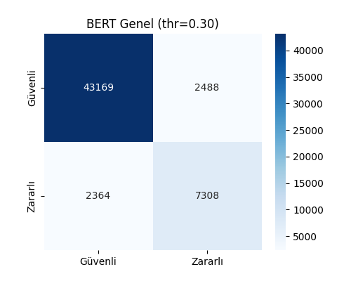

Şekil 2 — BERT Yaş Grubu: Test Karışıklık Matrisi
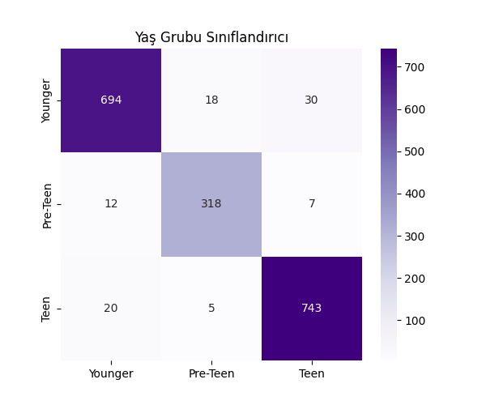

Şekil 3 — XGBoost: Test Karışıklık Matrisi
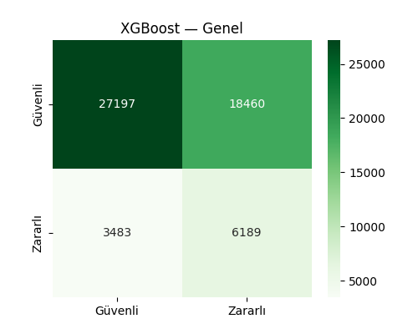

Şekil 4 — XGBoost: SHAP Özet Grafiği (Özellik Önemi)
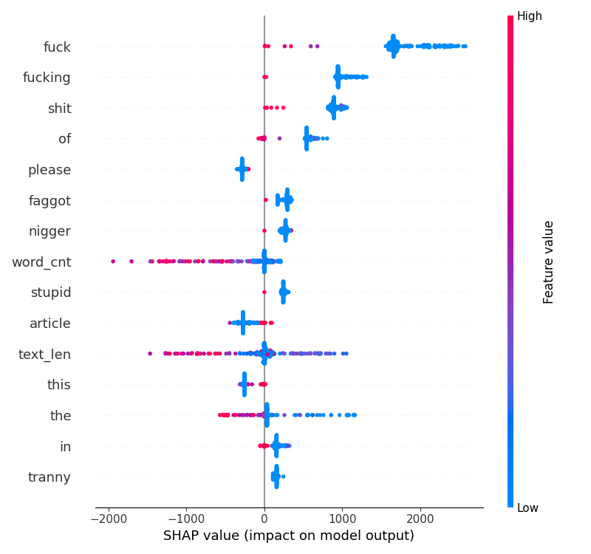

Şekil 5 — BERT Yaş Grubu: Train / Val Loss Eğrisi
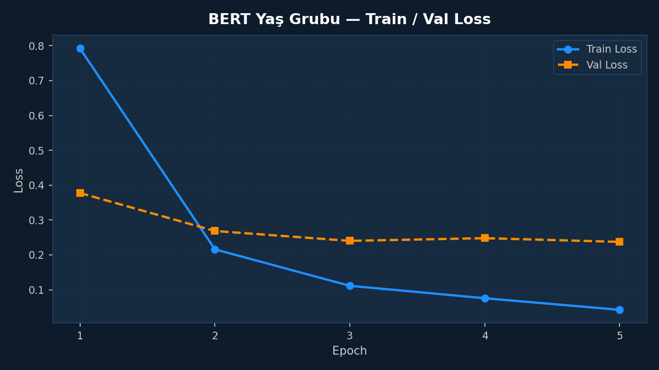

Şekil 6 — BERT Yaş Grubu: Train / Val Accuracy Eğrisi
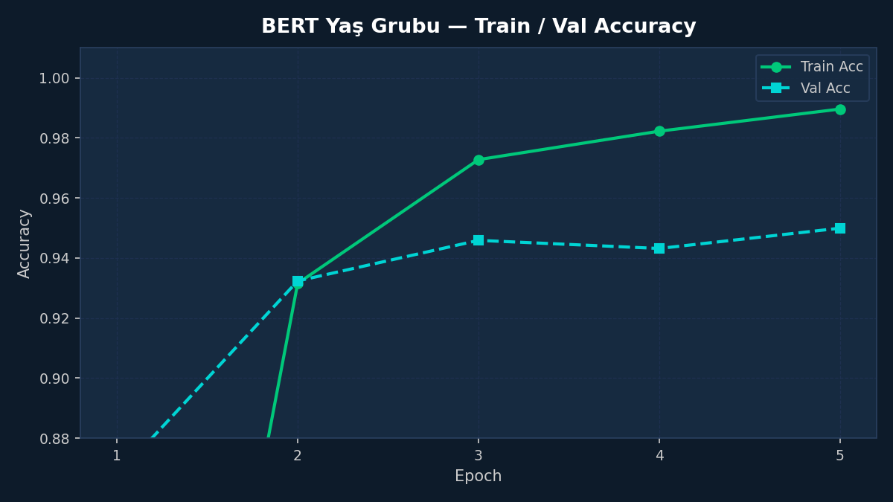

Şekil 7 — BERT Yaş Grubu: Val F1 (macro) Eğrisi
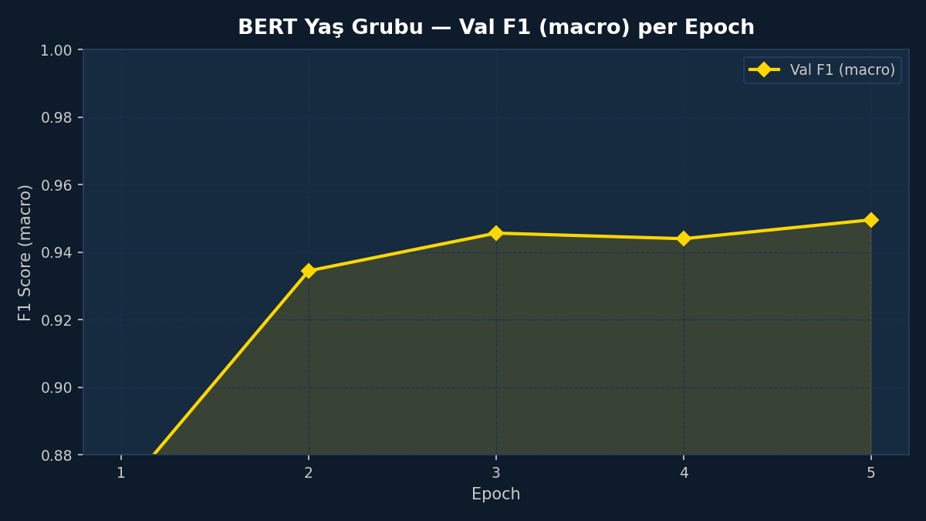

Şekil 8 — BERT Yaş Grubu: Epoch Eğitim Süreleri
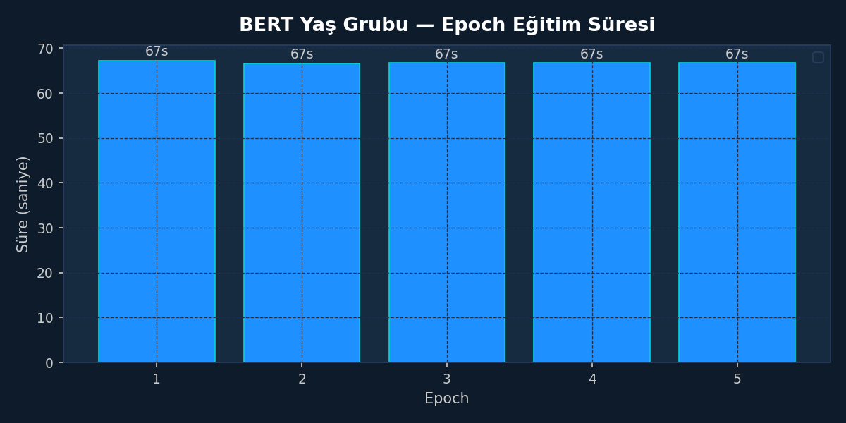

Şekil 9 — XGBoost: Optuna 50 Deneme F1 Dağılımı
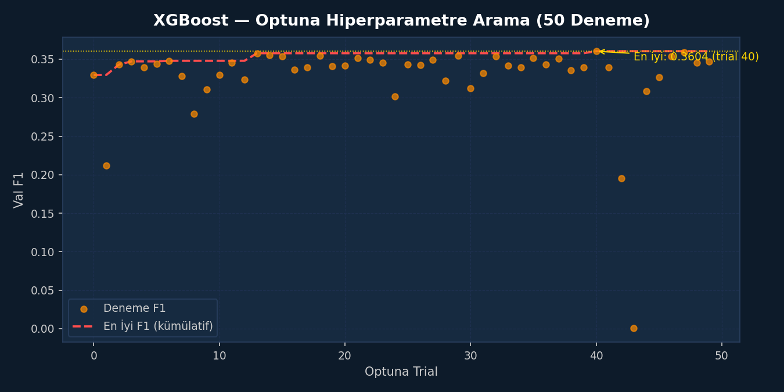

Şekil 10 — Model Karşılaştırma: Tüm Test Metrikleri
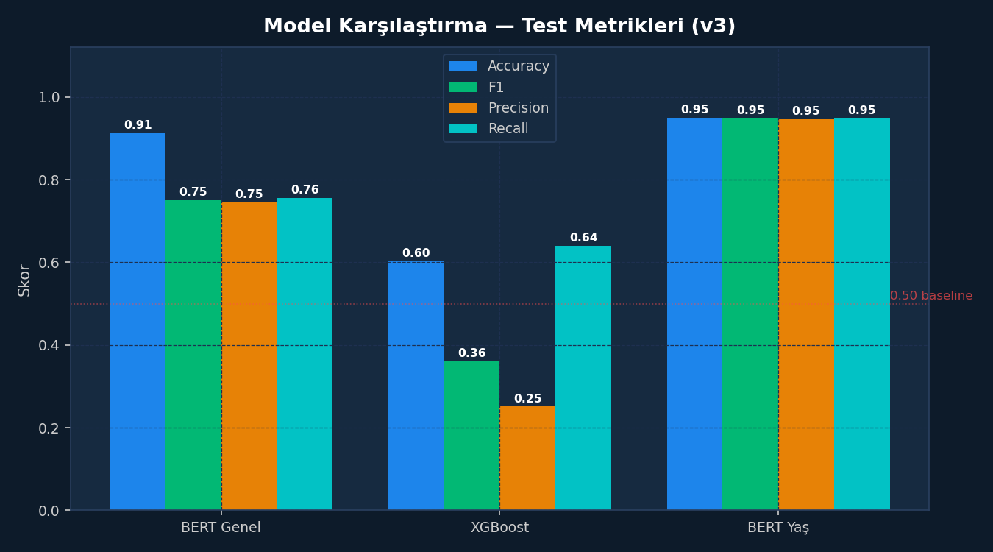

Şekil 11 — Hibrit Ağırlık Dağılımı (BERT×0.6 / XGB×0.4)
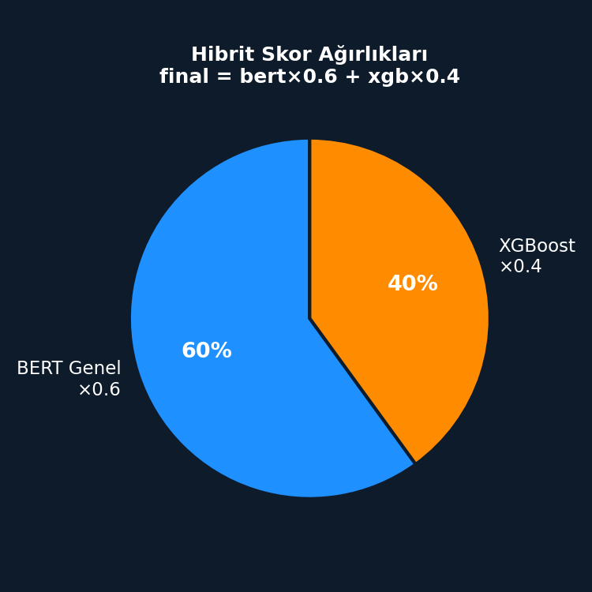

Şekil 12 — BERT Yaş Grubu: Eğitim Genel Görünümü
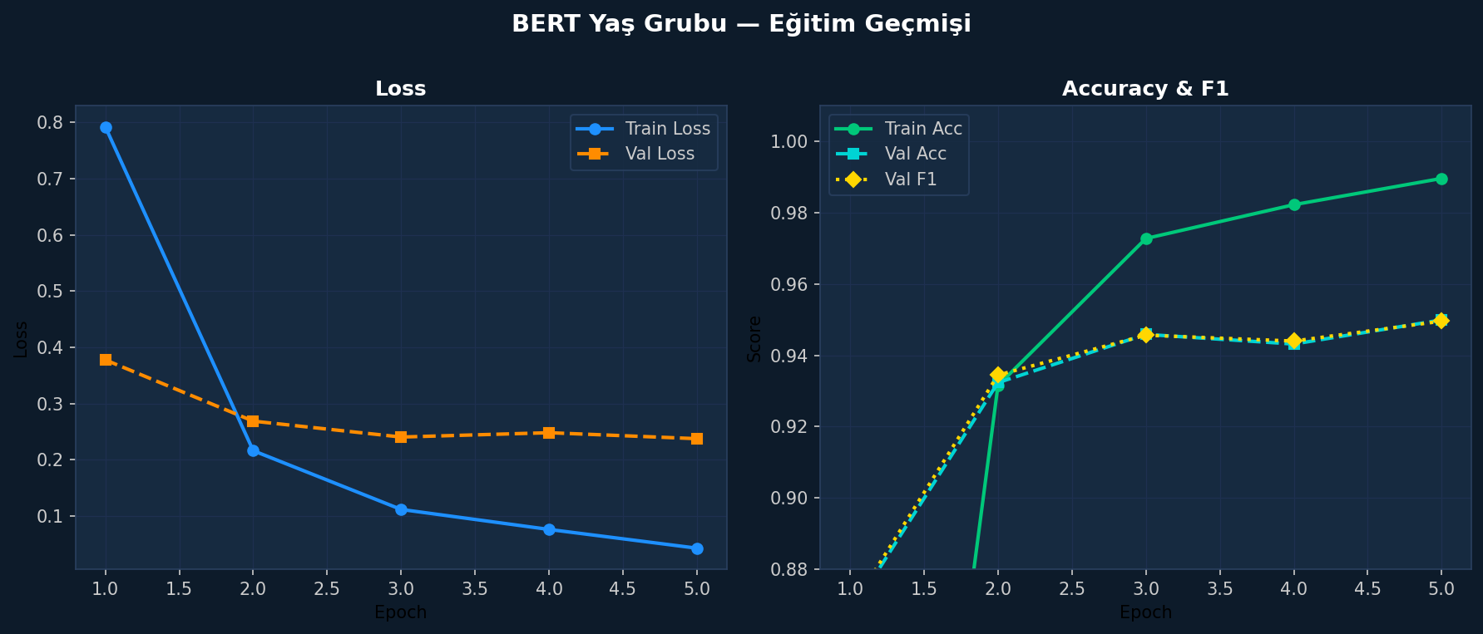

────────────────────────────────────────────────────────────────────────────────
Rapor Tarihi: 29 Nisan 2026 | W&B Run: qloamt95 | Hazırlayan: ChildGuard AI v3.0 Ekibi

